- Las bases de datos están pensada para el manejo de millones de datos, por los tanto es importantísimo la automatización de las consultas a los datos, por ejemplo si quiero una lista de todos los proveedores de España, sería conveniente que la búsqueda fuese hecha por el programa puesto que la búsqueda hecha por un usuario sería más proclive al error.
Quiero el Nombre de compañía, el nombre de contacto y el teléfono de todos los proveedores de España
Abre Alimentaria, y haz clic en:
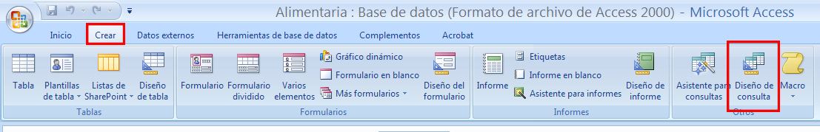
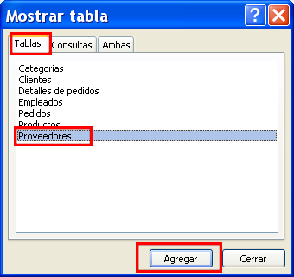
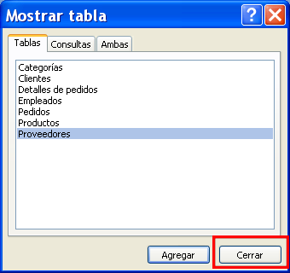
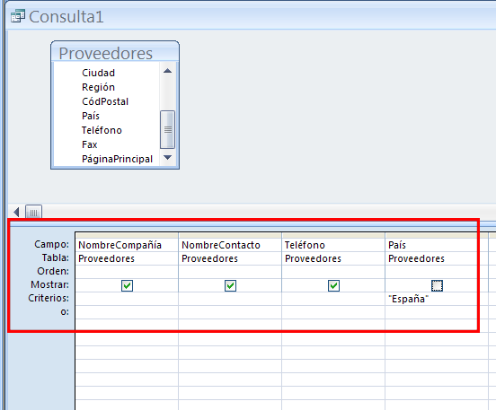

En la parte recuadrada deben añadirse todos los campos que queremos mostrar en la consulta (Nombre de Comapñía, Nombre de contacto y Teléfono) y los campos sobre los que se establece un criterio en este caso queríamos los que tuvieran País=España. Para establecer los criterios, los campos con datos texto debe ir entre comillas, en los numéricos no hace falta.
Para ver el resultado de la consulta:
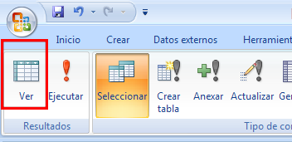
Vemos que solo hay un proveedor de España.
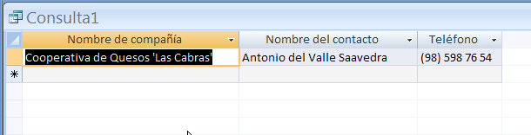
Cambio la consulta para mostrar también el país:
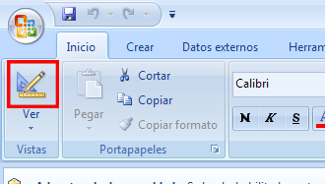
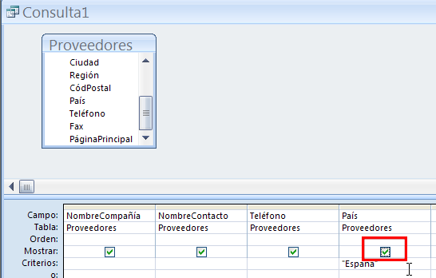

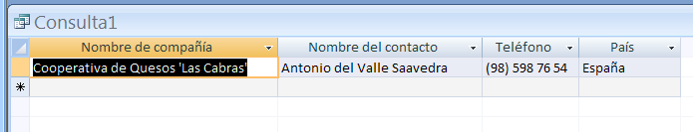
Al cerrar la consulta me pregunta si quiero guardarla, esto es muy práctico, pues si es bastante usual que quiero mostrar los Proveedores españoles a menudo, no tengo que volver a diseñar la consulta. Guárdala con el nombre ProveedoresEspañoles.

- Crea la siguiente consulta :
Muestra todos los campos de empleados, de los nacidos antes del 31-12-1959.
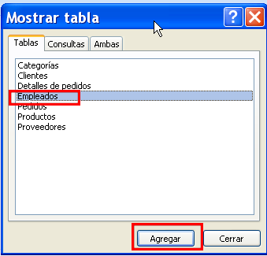
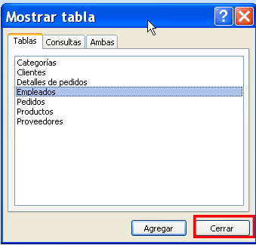

Para mostrar todos los campos no hace falta cliquear uno a uno todos, basta con marcar el campo *:
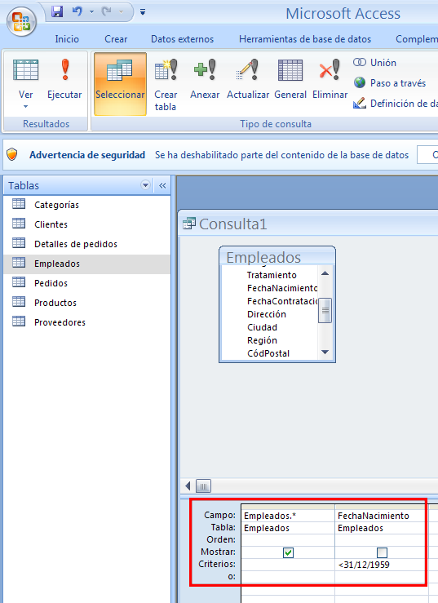

Muestra el resultado:
Fíjate en la fecha de nacimiento:
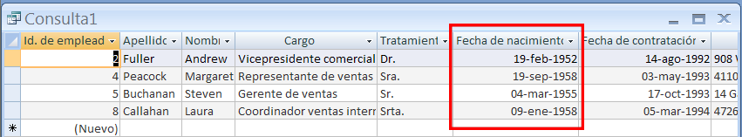

Guárdala con el nombre : EmpleadosAnteriores1960.
- Crea una consulta, con todos los campos de pedidos, con un cargo mayor de 100.
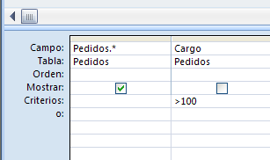

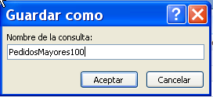

- Crea una consulta que muestre los productos agotados, es decir, con todos los campos de Productos con Unidades en Existencia iguales a cero, y llámala ProductosAgotados.

- Muestra el Nombre de la Compañía, el Nombre de contacto y el cargo del contacto, de todos los clientes cuyo cargo del contacto sea propietario. Llámala ClientesPropietarios.

- Como las tablas están relacionadas se pueden obtener resultados de varias tablas, por ejemplo: Mostrar el nombre de todos los productos , el nombre de la categoría a la que pertenecen y la descripción de la categoría a la que pertenecen, que estén suspendidos:

Para ello, en la consulta debemos agregar las tablas: Productos y Categorías
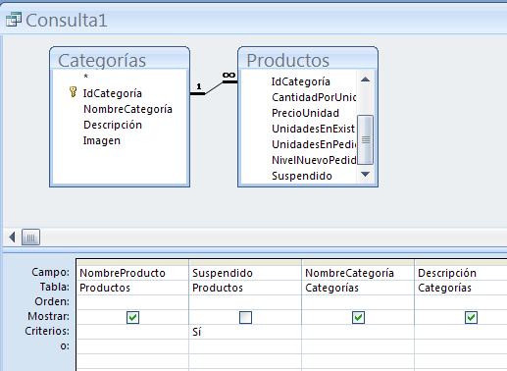

Guárdala con el nombre ProductosSuspendidos.

- Incluso se pueden compara dos campos delas tablas. Por ejemplo: Mostrar los IdPedido, el nombre de la compañía de cliente que hizo el pedido, cuya dirección de destinatario con coincide con la dirección del cliente: (Muestra la dirección de destinatario y la dirección del cliente para ver que no coinciden)
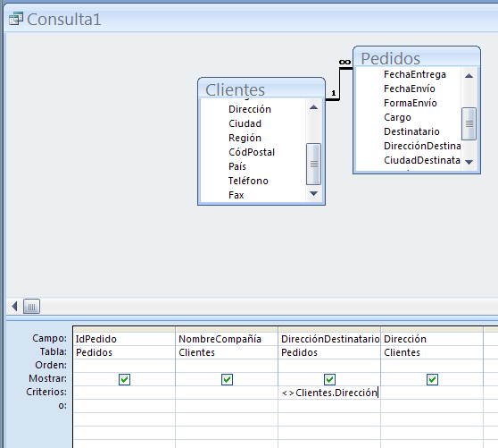

En este caso el criterio podía también escribirse <>Dirección, puesto que no existe otro campo con ese nombre en la tabla pedidos, solo en el caso de que en las dos tablas exista un campo con el mismo nombre es obligatorio hacer referencia a la tabla al nombrar el campo.
El nombre de todos los campos de la una tabla es NombreTabla.NombreCampo, lo que ocurre es que si no hay ambigüedad nos permiten abreviar con tan solo el Nombre del Campo.

Guarda la consulta con el nombre PedidosAOtraDireccion

- En los criterios, se aceptan operaciones aritméticas y lógicas. Por ejemplo, mostrar todos los campos de clientes de la península ibérica, es decir de España o de Portugal:
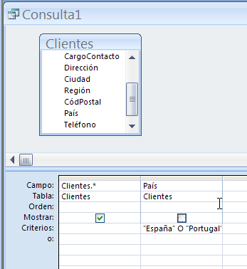

Cuidado con el lenguaje que no siempre coincide con la operación lógica, por ejemplo en este caso se dice:
Dame un listado de los clientes de España y Portugal, sin embargo la operación lógica es O y no Y, pués el campo país no puede cumplir ser España y Portugal a la vez.

Guárdala con el nombre ClientesIbericos.

- Se admite además la creación de un nuevos campo calculado para la consulta por ejemplo: Muestra todos los campos de detalle de pedidos, que cumplan que el precio de unidad por la cantidad menos el descuento, sea menor de 100 ( es decir que el precio total sea menor de 100)
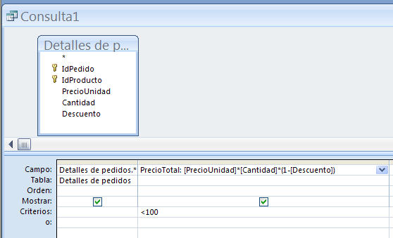
Guárdala con el nombre PrecioTotalDetallePedidos.

